node -e "fs.writeFileSync('package.json', '{}')"
sudo npm i -D -E antora
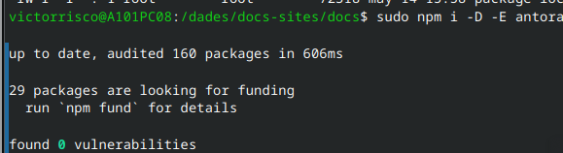
npx antora -v
sudo dnf install git
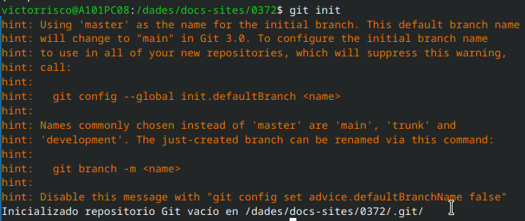
git init
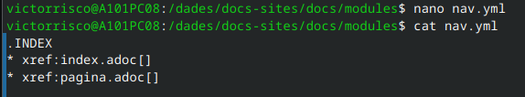
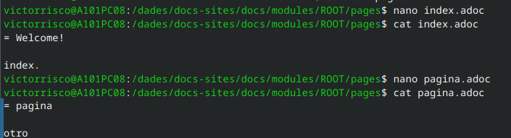
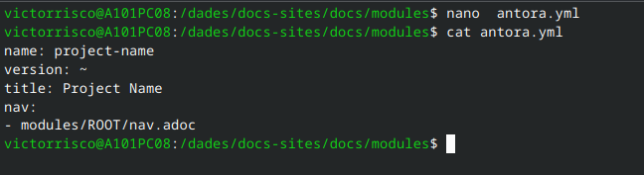

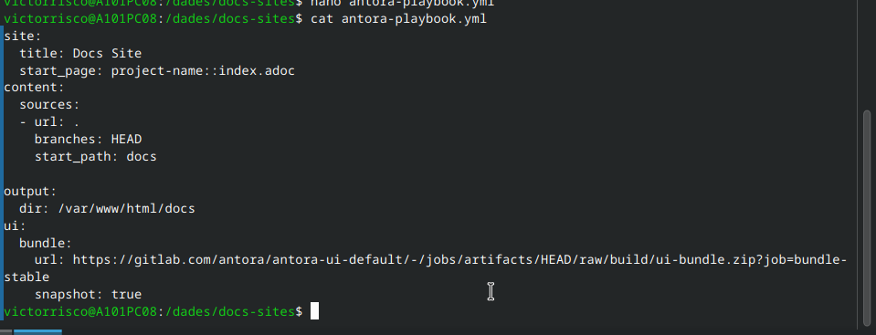
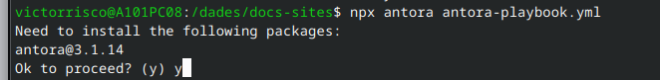
ABRIRLO
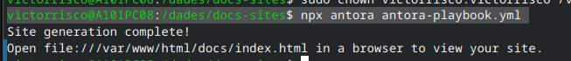

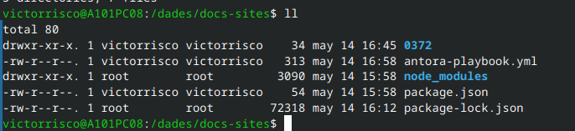
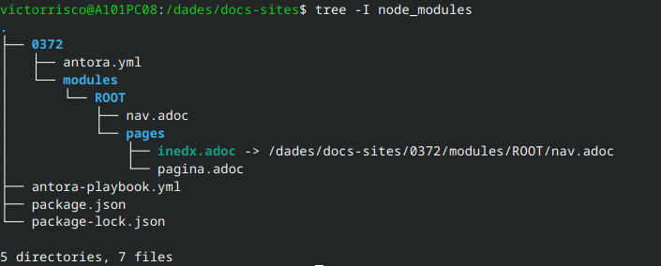

PARA AÑADIR ES EN ESTE
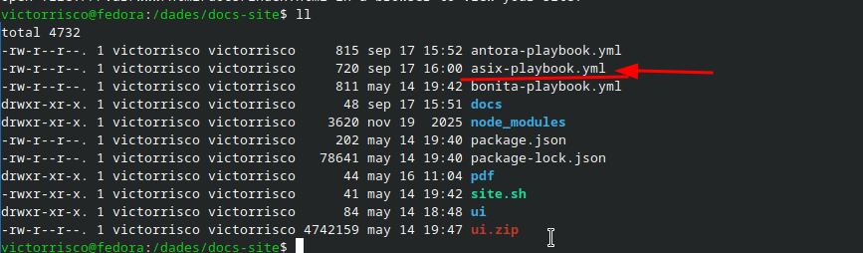
REFRESCAR
execitar esto
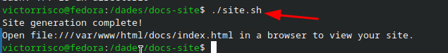

AQUI canvias las cosas que se ven en la pagina
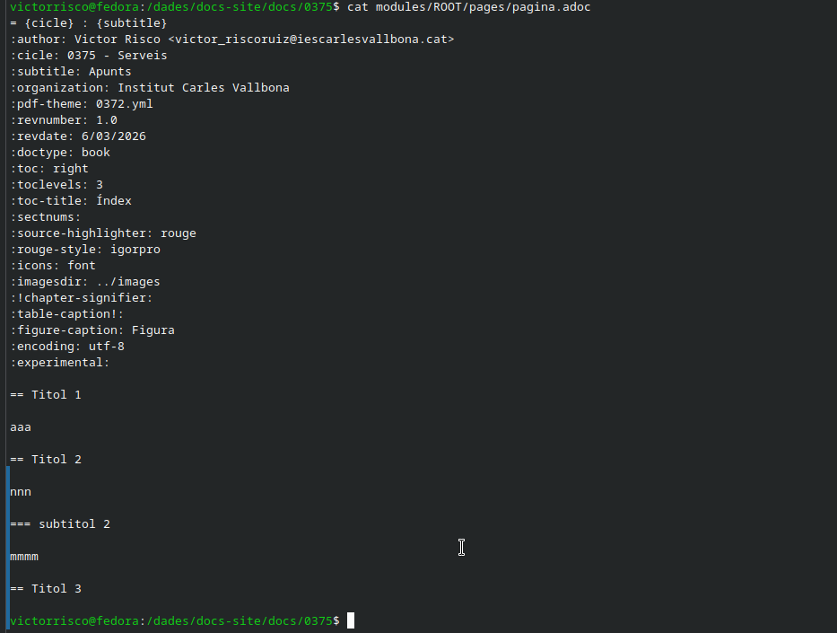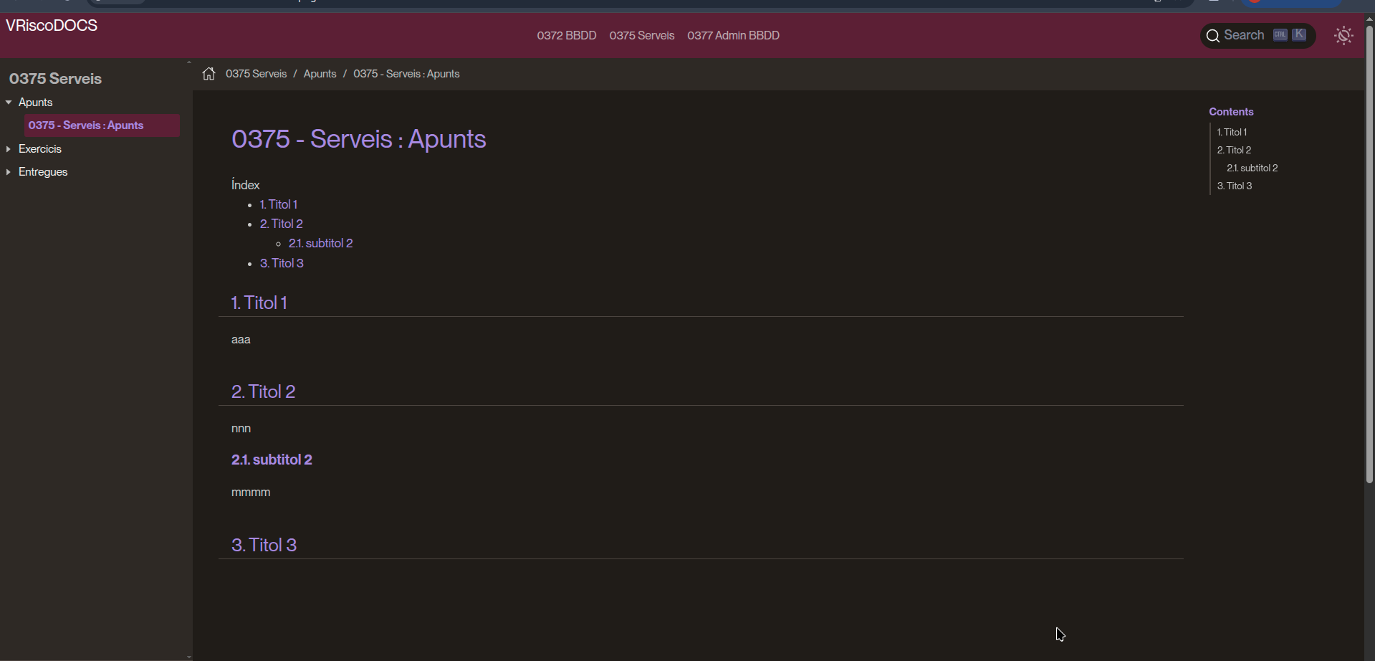

Y DEBE EXISTIR UNO AQUI TAMBIEN
copias el de m0372 y le cambias el nombre

